电动汽车如何“反哺”国家电网？
如果不是那一条条橘黄色电源线慵懒地插在车身一旁，摆在特拉华大学理工学院西北角的那15辆MINI-E，乍一看会被人误以为是宝马经销商把展台搬到了大学校园。但熟悉MINI的的各位邦友肯定都特门儿清，因为除了i3和i8，宝马至今木有推出过其他任何量产版的新能源车型，所以这几辆小MINI显然另有他用。不过小编这里可先要卖个关子，大伙儿不如先猜猜这些市面上根本见不到的宝马电动车，背后到底牵扯了怎样的商业“机密”呢？
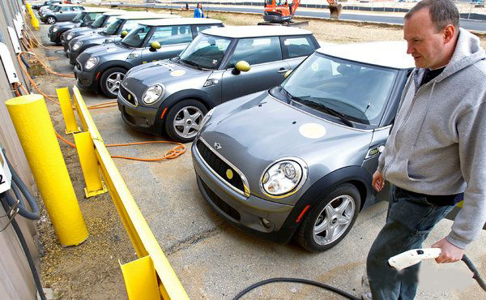
其实这些MINI-E正是宝马专门为特拉华大学理工学院的实验项目量身打造的产品。我们都知道电动车充电，耗的是国家电网的能源。但如果反其道行之，将电动车的多余电量再卖回给国家电网，在技术层面是否可行呢？这想法虽胜似“无稽之谈”，但恰恰却是特拉华大学谋篇布局的方向，在获得了私营企业财团的资金支持后，一项名为“电动车对电网”（vehicle-to-grid，简称V2G）的技术才得以开花结果。按照该项目负责人的描述，这项V2G技术主要希望通过不断挖掘电动车电池巨大的储能潜力，帮助地方电力系统进行供需的有效管理。
这项技术经过多年的开发和成熟地孵化后，目前已经能够向全美最大的电网运营商PJM Interconnection输送稳定的电流。一位来自特拉华大学海洋科学系、同时也是V2G技术其中一位缔造者的Willett Kempton教授在接受记者采访时，笑称“这项技术已经成功把15辆MINI-E变成了PJM电网的一部分。它不仅有利于整个电力系统的稳定运行，同时还可以趁机为实验室赚些'零花钱'”。
在过去的两年里，来自特拉华大学以及PJM下属子公司——NRG能源的研究人员已经开发出了可连通电动车和国家电网、能够实现双向能量交换的系统。该系统允许最多15辆电动车及其对应的充电桩同PJM电力系统进行数据交换，必要时能够为电网提供所需电量。我们都知道，美国国家电网的电流频率要比中国大陆地区的高，为60Hz。但如果风力发电或者太阳能发电系统突然有大的逆转，亦或是用电需求激增，都可能造成电流频率紊乱，进而引起整个电力系统瘫痪。而这项服务，即业内俗称的“频率管理”（frequency regulation），基于秒对秒的输送机制，可用来平衡整个电网系统的负载。
自然，各位邦友肯定已经猜到了那15辆电动车到底扮演了什么样的角色。不过为何选择宝马而并非热火车型日产聆风做“小白鼠”，电动邦认为各种缘由在于MINI-E作为宝马i3的原型车，其配置了性能相对稳定、容量较大的锂电池，适合反复充放电的“蹂躏”。据悉，在用电需求较低的波谷阶段，电动车将电能存储在锂电池里，所需费用低廉；而当该地区用电需求达到波峰时，锂电池中多余的电量则返回电网系统，利用“低价买进、高价卖出”的策略，为电动车用户赚取差价利润。
PJM电力系统的高级副总裁Michael Kormos表示，“这对电力公司同样可谓双赢之举”。一来电动车用户进一步降低了用车成本；二来相比加大排产以及兴建更多的火力发电站，这种回收电动车多余电能的做法不仅价格实惠，同时便于迅速扩张和应用。
班门弄斧？做的是国家电网的生意！
从电动汽车问世以来，人们就已经不满足于它单纯作为交通工具的角色，对电动汽车这块堪称大容量移动充电宝的二次开发，全球范围内各大主机厂都进行了多方尝试。以日产聆风和雪佛兰沃蓝达为例，通过使用双向充电器，即可将电池多余电量重新转移至电网系统，而日产在日本市场推出了类似的装置，允许消费者在停电时利用电动车电能支撑家庭的正常用电需求。据悉，日本三菱公司宣布其欧蓝德插电式混合动力车将配置V2H（vehicle-to-house）电动汽车家庭供电系统，其电池储存的电量可以支持家庭供电的不时之需。
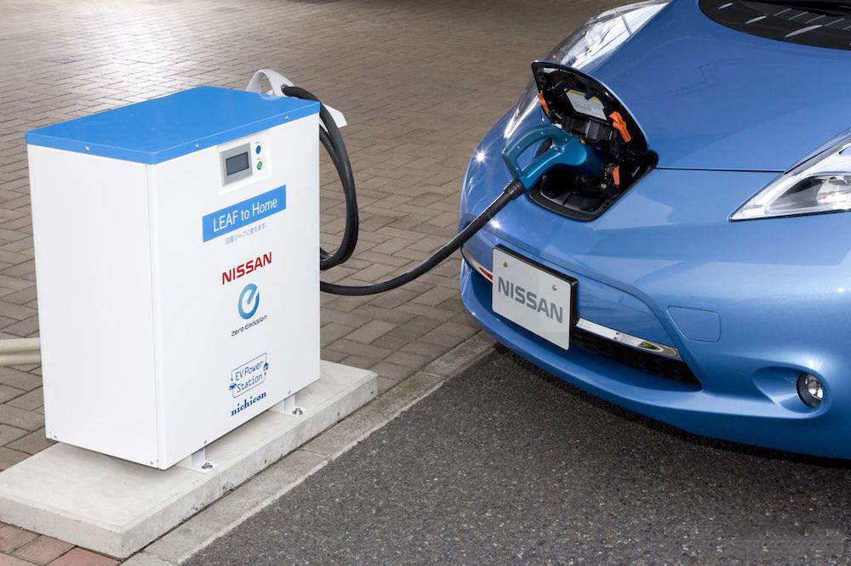
这15辆四座的MINI-E由宝马提供，未来随着技术的不断成熟和需求的大量增加，将会有更多其他品牌电动车加入到“卖电”大军来。Kempton教授表示自己已经投身“V2G”系统的开发工作十余年，目前位于特拉华大学理工学院内的这几辆电动Mini，有一半处在固定不动的位置，另一半只要插上充电器则立即开始提供服务，每天工作时间至少在20个小时以上。所有的试验车辆主要由当地PJM电网系统发送信号控制，该信号每四秒传输一次，操控电池进行充放电或者待命。
来自加州帕罗奥图的EV Grid为参与实验的电动版Mini研发了硬件及充电器。该公司负责人Thomas B.Gage在接受记者采访时表示，通常电动车配备的只是普通单向的充电器，能够承受的最大功率为3千瓦；但这批电动Mini的充电器不仅能够实现电流的双向流通，同时最高输出功率可达18千瓦。
不过遗憾的是，普通电动车用户目前还购买不到这种双向充电器，而Kempton教授也称目前已经在同五家主机厂开发能够使用双向充电系统的电动车，除宝马外，其他四家车企的名录仍属保密，不过电动邦猜测其中必有日产，因为日产某发言人Brian Brockman曾表示看好该技术的发展前景，希望未来能够进一步将电动车电能供应国家电网使用。Kempton教授同时指出有一家制造商正在研发充电功率是目前3倍的双向充电系统，按照目前日进5美元的利润来看，翻了三番之后，当日盈收甚至能够达到15美元，一年就是5400美元，除去安装该系统的成本400美元，轻轻松松净赚5000刀。
V2G技术商用，尚需踏过哪些门槛？
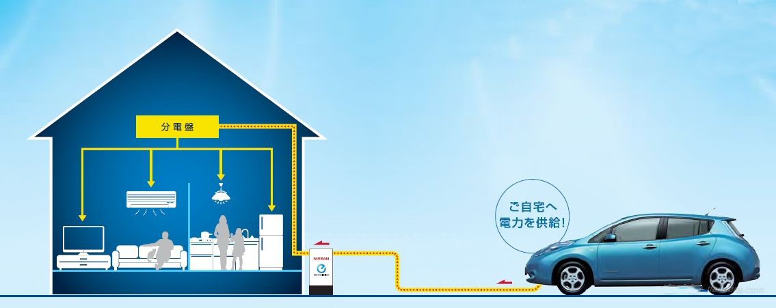
谈了这么多，相比各位对电动车的二次开发也有了更深刻的认识。尽管目前来讲，市面上在售的新能源车型都比同级别的燃油车要贵，同时由于基础充电设施仍十分匮乏，因此普通消费者难以痛快拥抱电动车的心情，自然可以理解。不过话又说回来了，随着技术的不断成熟，电动车制造成本逐渐降低，同时政府和地方双补及其他利好政策的引导，对电动车市场的培育都有着积极的含义。
那么如果未来电动车双向充电系统成了标配，像最近刚刚发布的北汽EV200，低配版补贴后价格仅为13.69万元，除了日常开支几块钱成本外，每天把多余电量卖给国家电网，刨去养车费用，还能净赚十几块，既享受了绿色便利的出行方式，同时还能“偷偷”攒个私房钱，男同胞们肯定得乐开花了吧！
就连接电动车和国家电网的双向通道来讲，这项技术也拓展到了传统电力业急需的“旋转备用”服务。旋转备用（spinning reverse）特指运行正常的发电机维持额定转速，随时可以并网，或已并网但仅带一部分负荷，随时可以加出力至额定容量的发电机组。目前要实现基本的“旋转备用”功能，需要额外消耗定量的燃料（多使用天然气），但其实电动车的电池完全可以胜任这项工作，而且绿色环保无污染。
由此来看，电动车的特性决定了其二次开发甚至多次开发的效果，除了扮演出行交通工具之外，它还能为区域电网补给能源，带动发电机提供备用电能，甚至在灾害以及停电时，作为家庭的应急电源使用。这些通过一个小小的聚合器，以小时为单位进行刷新，即可自动判断系统应该提供何种服务。截至目前为止，还没有任何类似的系统已经商用，能够实现波谷低价充电、波峰高价卖电。同时由于电力频率监管市场有利可图，同时电动车电池容量相对较小，特别是大部分车主一般都会选择在用电高峰期出行，这些都是导致双向充电系统以及电动车二次开发还难以走进平常百姓家的原因。

